La Croce di Edgar
Forse qualcuno di voi , sa che sulle pendici del Velino esiste una croce scolpita sulla roccia,
ma forse non tutti conoscono la sua storia.
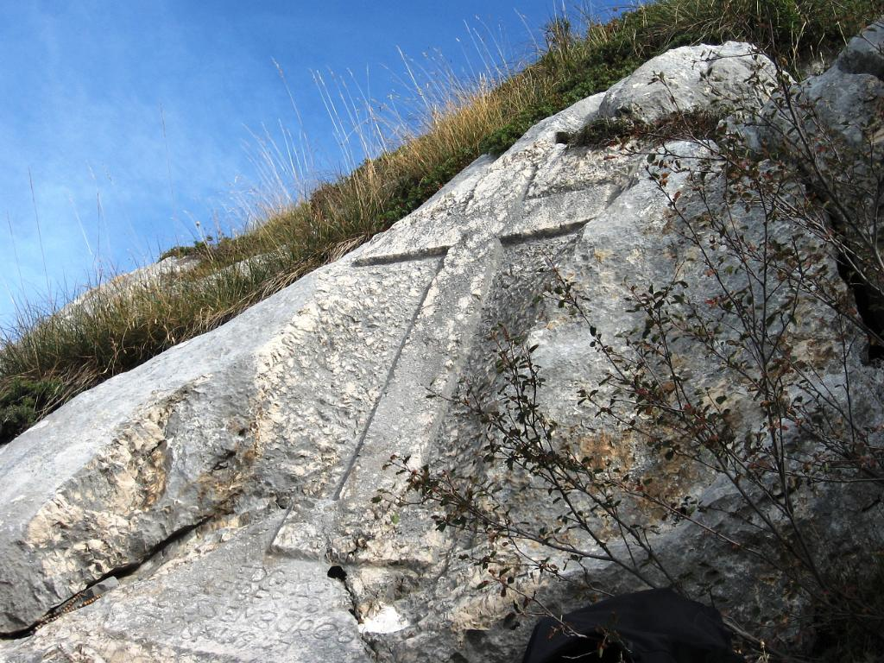
Era il mattino del 26 novembre 1947, quando una comitiva di “Frati Rusci”, Seminaristi del Collegio Germanico Ungarico di Roma e chiamati cosi perché indossavano un talare (l’abito dei preti) di colore rosso, decisero di scalare il Monte Velino. Il gruppo era formato da una decina di persone che erano venuti in questi posti per passare alcuni giorni di vacanza e pernottavano a Magliano dei Marsi, presso il casale di Don Domenico di Cola.
Quel mattino il meteo era buono, una bella giornata di novembre, si alzarono presto e si incamminarono verso il paese di Rosciolo per poi prendere di “petto” la montagna per le allora direttissime che passavano nel Vallone della Chiave e nel Vallone dell’Orso.
Si presume siano giunti in vetta verso le tredici, ma, purtroppo, come accade in montagna, specialmente sulle alte vette, il tempo può cambiare repentinamente. Si accorsero dell’arrivo delle nuvole durante l’ascesa e, una volta arrivati in vetta, si resero conto che il meteo stava peggiorando.
Scesero un po’ velocemente per il Vallone della Chiave, ma il maltempo ormai li aveva sorpresi, procedevano arrancando. Durante la discesa uno di loro perse il contatto con il gruppo, forse per stanchezza, forse per un malore.
Ormai era notte quando il gruppo si trovò alle pendici del Monte Velino, ma mancava uno di loro:
Edgard Leibfried.
21 anni , nato a Vianden in Lussemburgo il 31 marzo 1926

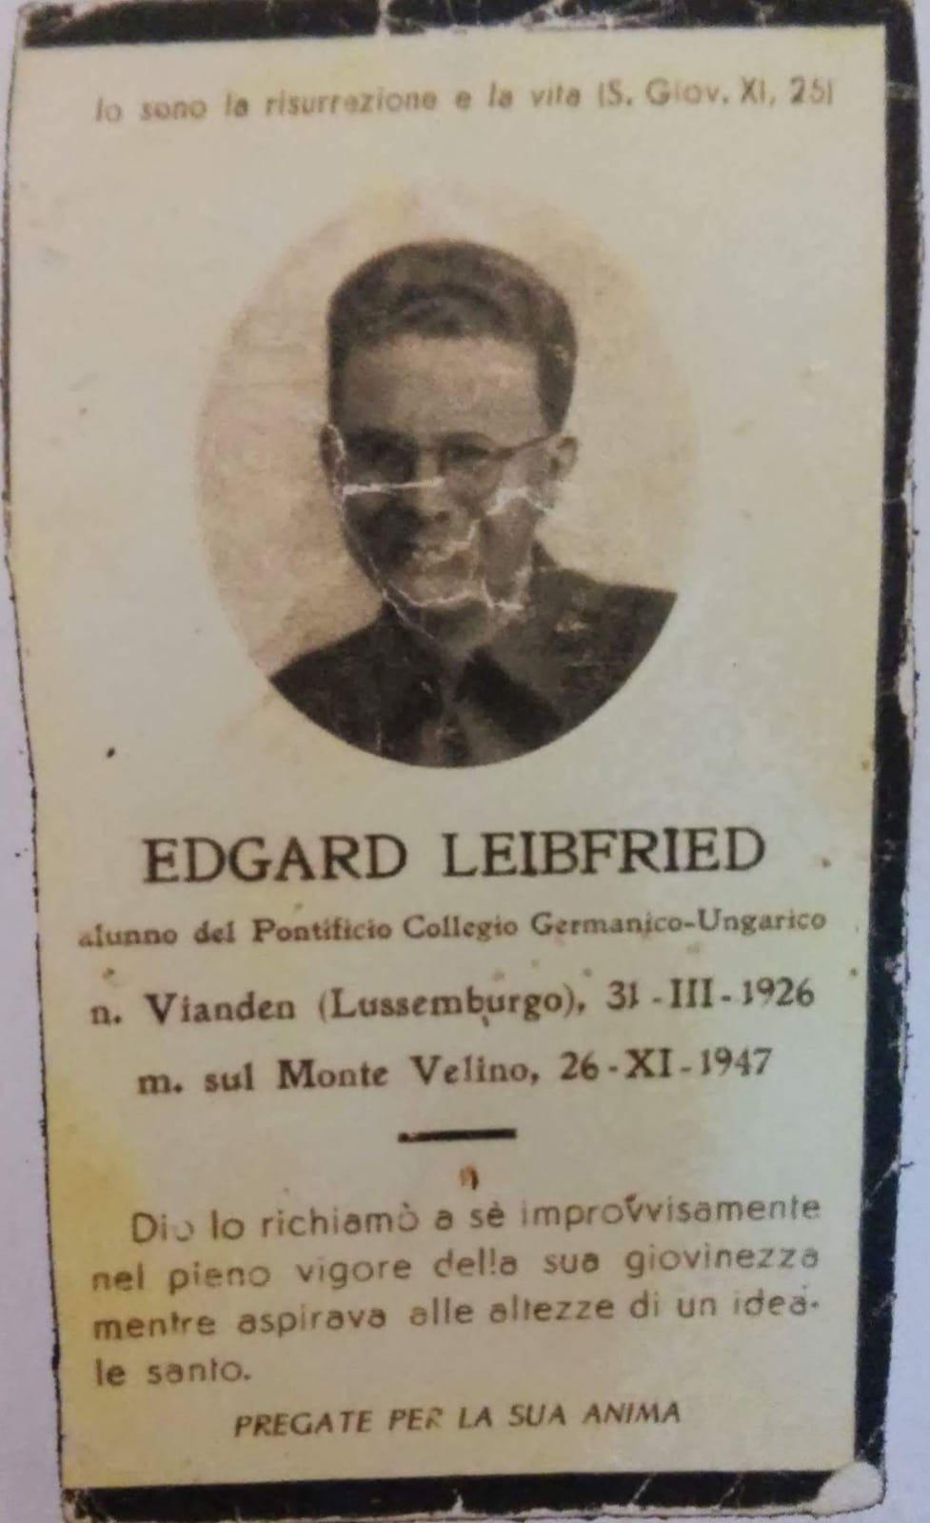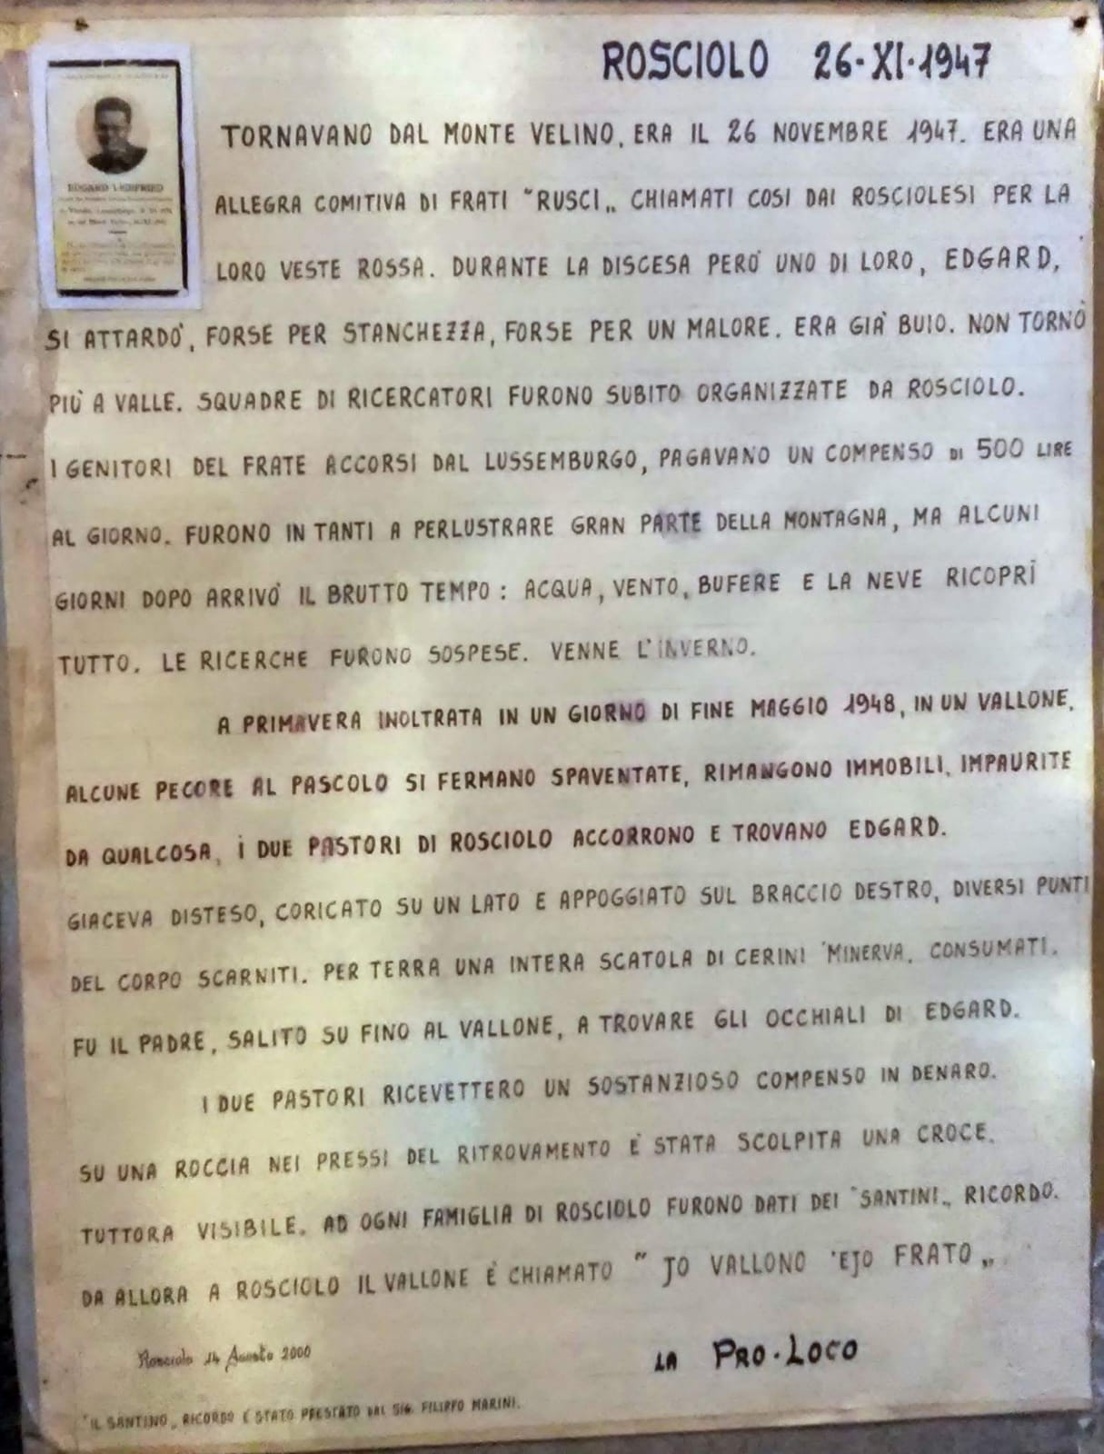

Il mattino seguente furono organizzate squadre di ricerca, i genitori accorsero subito da Vianden in Lussemburgo, in tanti perlustrarono la zona e gran parte della montagna, la famiglia dava anche un compenso di 500 lire al giorno per queste ricerche, ma nulla, non ci furono esiti positivi, il maltempo continuava ad imperversare su tutta la zona; acqua, vento, bufere. Nonostante le squadre di soccorso si fossero impegnate fino allo stremo delle forze, la coltre di neve molto spessa non restituì il corpo del seminarista. Le ricerche vennero sospese e arrivò l’inverno.
Solo nella primavera successiva quando il sole cominciò a scaldare la roccia del Velino, e la neve pian piano si scioglieva, ripresero con poca speranza le ricerche.
Era il 26 maggio del 1948. Due pastori, Iannucci e Tiberi, si trovavano sulla montagna con le loro pecore. Ad un tratto videro alcune pecore al pascolo spaventarsi e rimanere immobili, impaurite da qualcosa. Si avvicinarono e trovarono il giovane Edgard.
Il corpo era disteso, coricato su un lato e appoggiato sul braccio destro con diversi punti del corpo scarniti. Per terra una scatola di cerini Minerva consumati, sicuramente usati per un estremo tentativo di scaldarsi.
Venne avvisata la famiglia e il padre, una volta arrivato a Magliano dei Marsi, si fece accompagnare sul posto del ritrovamento: tra il Vallone della Chiave e il Vallone dell’Orso, a circa 1800 m, mentre i due pastori ricevettero un sostanzioso compenso in denaro.
La famiglia incaricò un artista di Rosciolo dei Marsi, Domenico Tiberi, di scolpire sul luogo del ritrovamento, una grande croce nella roccia a perenne ricordo. Insieme al figlio Giuseppe e ad un operaio, con l’aiuto di asini per trasportare il materiale fin sopra il vallone, lavorarono per diversi giorni, anche dormendo sul posto, per portare a compimento questa grande opera.
Adesso in quel posto non si passa più, ci sono altri sentieri per salire sul Velino, ma una croce scolpita nella roccia ricorda il giovane Edgard.

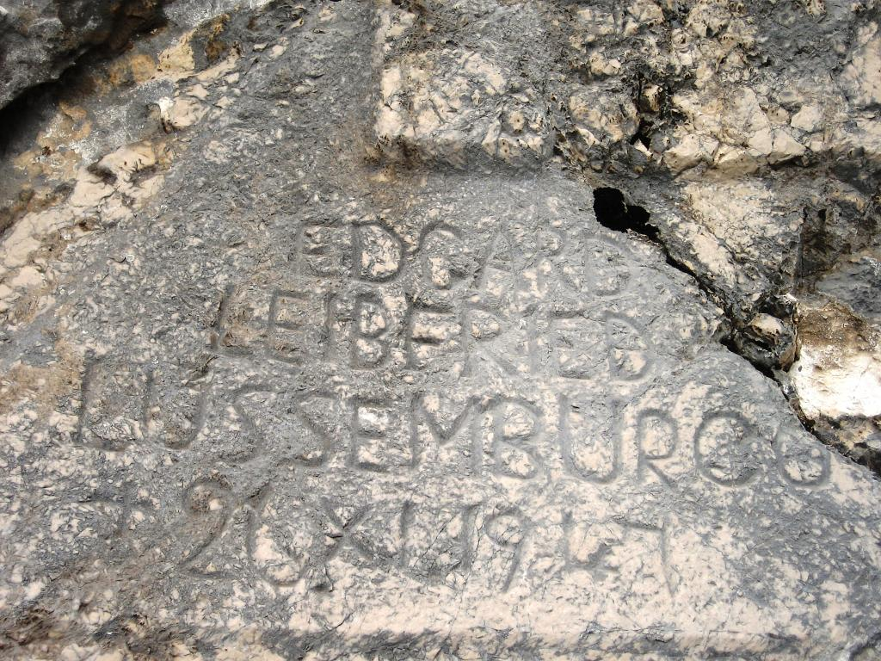

Chissà cosa avrà pensato ogni volta che accendeva un cerino e ogni volta che si spengeva… Ora il suo corpo riposa altrove, ma il suo spirito e’ stato accolto dal Monte Velino per farlo divenire eterno, libero di esplorare la natura selvaggia, imbrigliando i venti e la neve che tanto gli furono funesti.
Si ringrazia Ercole Marchionni per la disponibilità del sito www.montagneselvagge.it e sua volta …
Ringrazio Antonio di Massimo e Antonio di Girolamo del G.E.V. di Magliano dei Marsi, Tiberi Ivano e Tiberi Angela per la disponibilità data durante le mie ricerche per scrivere questa storia

Il GEV ricorda EdgardLeibfried

Domenica scorsa, 26 novembre 2007, una rappresentanza del GEV (Gruppo Escursionisti del Velino) di Magliano dei Marsi ha ripercorso la vecchia strada del Velino per ricordare “il prete rosso” il primo escursionista di nostra memoria, che ha perso la vita 60 anni fa in una escursione fatta insieme a 9 amici.
